効率的な品質管理により高いパフォーマンスを
B&Rはオーストリアの会社の中で非常に早くISO 9001:2015認証を取得
B&Rはオーストリアの会社の中で初めてISO 9001:2015認証を取得した一社に最新版のISO 9001品質管理標準規格に適合したことは、お客様がB&Rの製品・サービスに期待する可用性や品質をこれからもお約束する支えとなります。
品質における成功
2015年版の再認証審査は、既存の工程や手順がプロセスやリスク・マネジメントなどの新しい要求に適切に対応していることを裏付けました。”B&Rのリーダー、従業員はISO 9001:2015標準規格を導入し、模範的なQMシステムとしました。”TÜV AUSTRIAの審査員、Edgar JochingerはB&Rの内部審査システムに特に感心し、このように請け合いました。”内部審査を通して、B&Rは品質管理システムの継続的な改善を確実にしています。”Jochingerは言います。
更新がもたらすさらなる柔軟性
2015版の更新はISO 9001標準規格を、よりあらゆるタイプ、サイズの会社に適用できるものとしました。変更点の中には、リスクマネジメントや系統的な情報の取扱といった分野に影響を与える重要なものもありました。”最初に新版の要求を確認した時点で、私たちはすでに適合しているとわかりました。B&Rはすでにリスクマネジメントと情報マネジメントについての手順を確立しており、それに伴い管理システムも概念的には作られていました。ISO 9001:2015の認証取得はそれを裏付けるものです。" と、B&Rの品質管理責任者、Richard Rossは述べています。

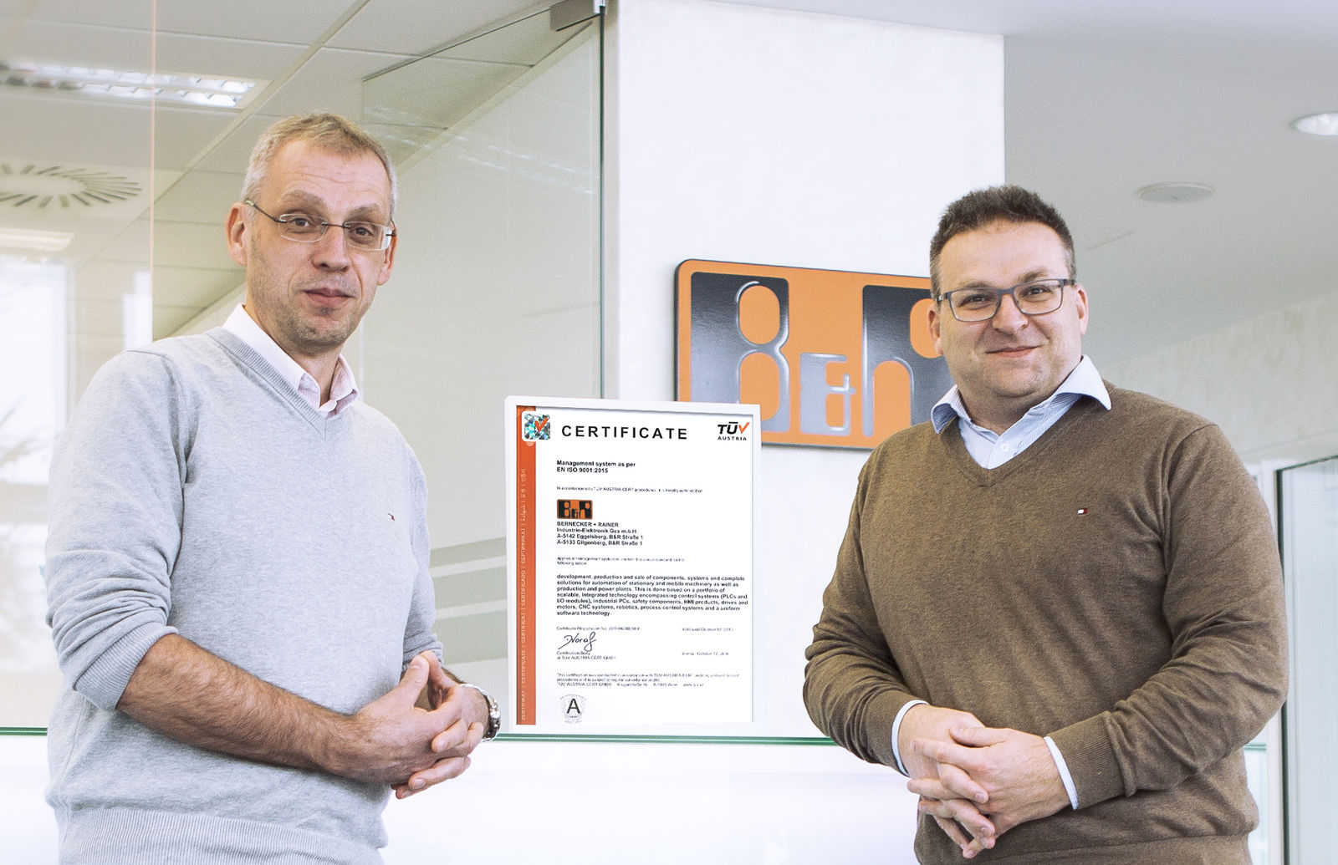
B&RはTÜV AUSTRIAによる再認証審査を受け、オーストリアの会社の中で初めてISO 9001:2015認証を取得した一社となりました。B&R品質管理チームのRichard RossとEdmund Schatzは、この成果を非常に誇りに思っています。

B&Rについて
ABBグループの一員であるB&Rは、オーストリアに本社を置く産業オートメーションのグローバルリーダーです。 B&Rは、最先端のテクノロジーと先進的なエンジニアリングを組み合わせ、あらゆる産業のお客様に、マシンおよびファクトリーオートメーション、モーションコントロール、HMI、統合型安全技術など、トータルソリューションを提供しています。OPC UA、POWERLINK、openSAFETYなどのIIoT通信規格やAutomation Studioソフトウェアにより、B&Rは常にオートメーションエンジニアリングの未来を再定義しています。よりいっそうの工程簡素化と、お客様の期待を超えたいというコミットメントに支えられ、B&Rは産業オートメーションの最前線を走り続けています。
より詳細な情報については、www.br-automation.com/ja をご覧ください。

